**Examen de Ingreso ApiRest**

**Para tener en cuenta**: La API y su correspondiente base de datos se encuentran desplegadas en una instancia EC2 de AWS con la siguiente IP pública con la cual se podrán consumir los servicios que se explicarán más adelante:

<http://18.215.16.75:8088/payments>

Compilada en Java 1.5 Spring boot y con hibernet para persistencia sobre la base de datos mysql llamada “registro”.

Las tablas de la base de datos tienen las siguientes definiciones:

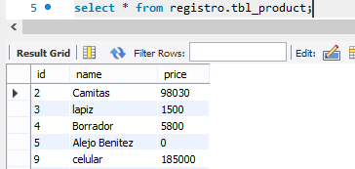

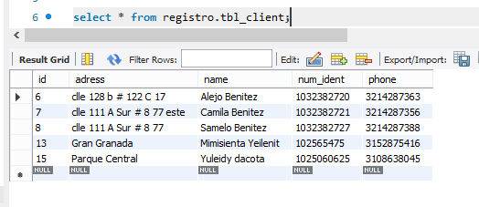

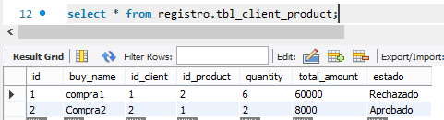

**Nota:** Para realizar las pruebas a las peticiones de **los s**ervicios se puede utilizar cualquier herramienta de consumo de Api’s, como por ejemplo postman.

**Servicios Implementados:**

**Productos:**

* **addProduct**: Servicio encargado de agregar un producto:

18.215.16.75:8088/payments/addProduct

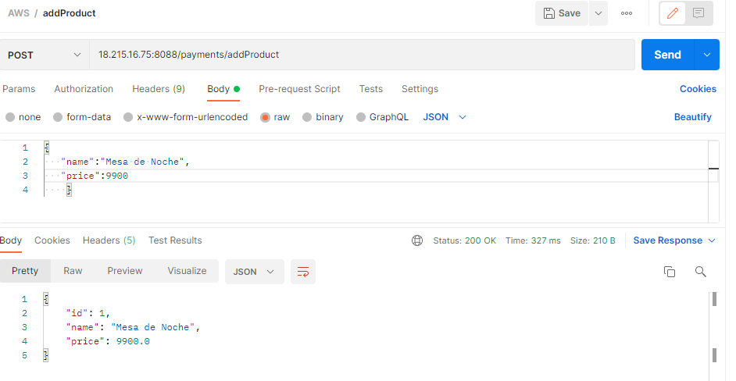

* **addProducts:** Servicio para agregar varios productos en una sola petición.

18.215.16.75:8088/payments/addProducts

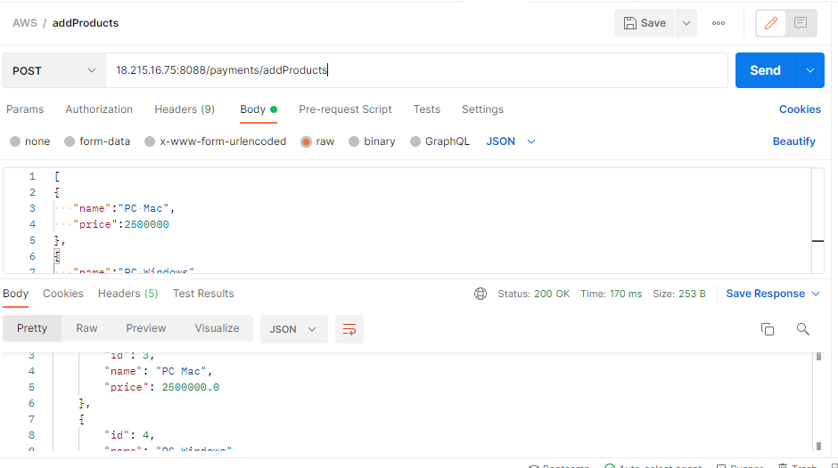

* **Products**: Servicio encargado de traer todos los productos existentes.

18.215.16.75:8088/payments/products

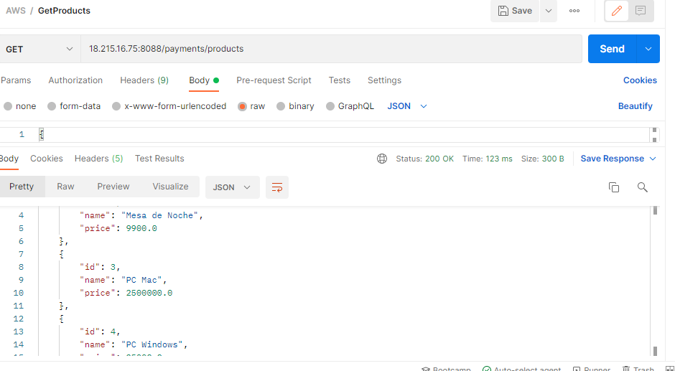

* **ProductById/{1}:** Servicio encargado de consultar un producto por ID

18.215.16.75:8088/payments/productById/1

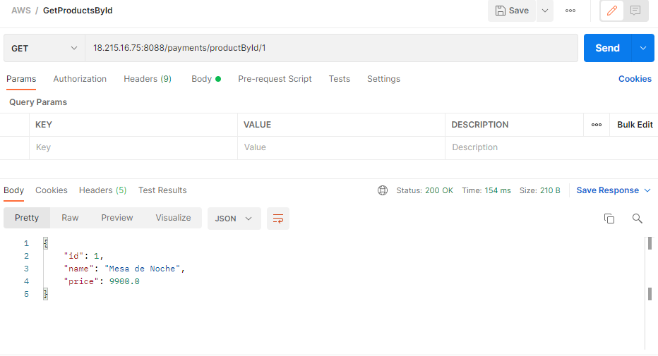

* **ProductByName/{name}:** Servicio encargado de consultar un producto por nombre

18.215.16.75:8088/payments/productByName/PC Windows

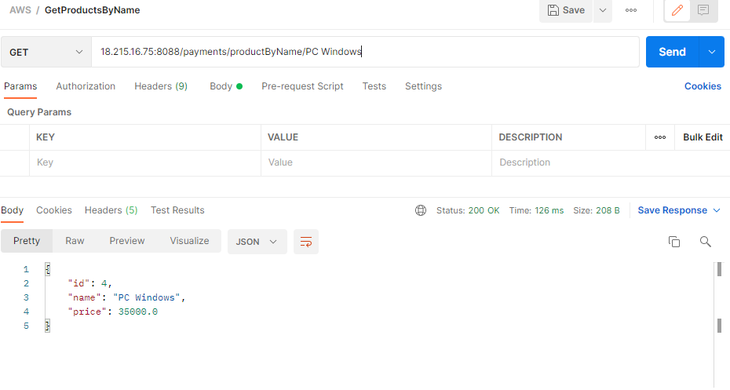

* **Delete**/{id}: Servicio encargado de eliminar un producto, se debe enviar el Id del producto

18.215.16.75:8088/payments/delete/4

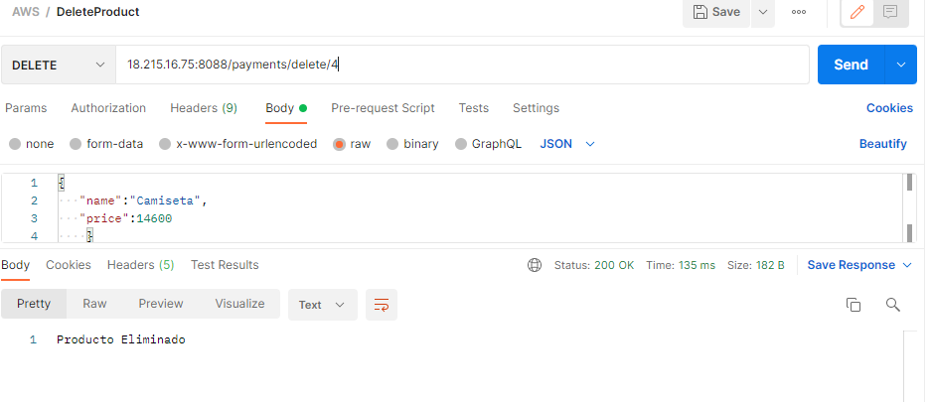

* **Update**: Servicio utilizado para actualizar datos de un producto:

18.215.16.75:8088/payments/update

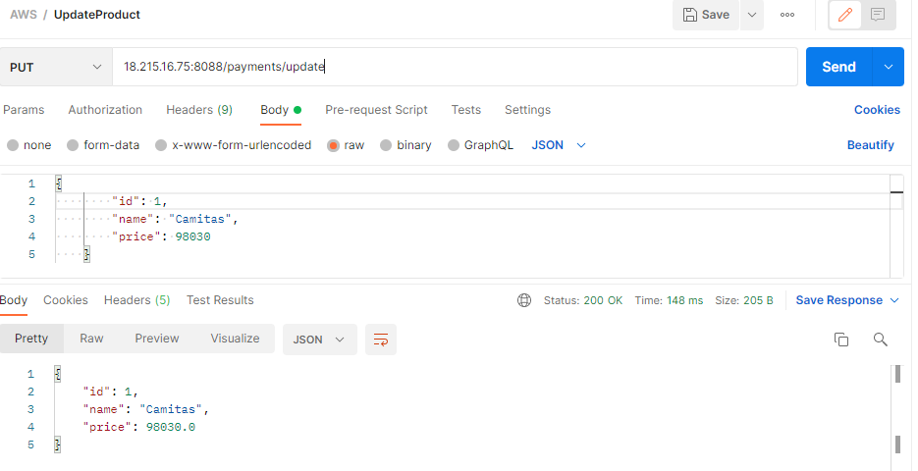

**Clientes:**

* **addClient:** Servicio utilizado para insertar un cliente

18.215.16.75:8088/payments/addClient

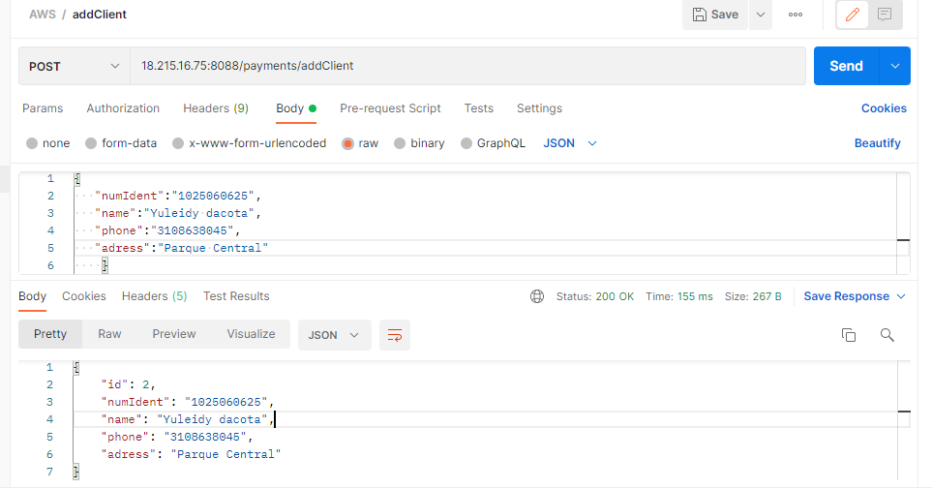

Al igual que productos posee los siguientes servicios para transar: addClients, clients, clientById/{id}, clientByName/{name}, updateClient, deleteClient/{id}.

**Consultar Compras:**

* **buys**: Servicio utilizado para consultar las compras realizadas:

18.215.16.75:8088/payments/buys

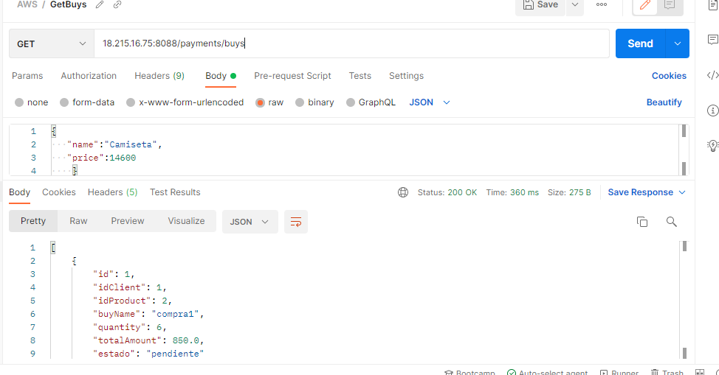

**Aprobar Compras:**

* **aprobBuy**: Servicio utilizado para actualizar el estado de una compra, “Aprobar”, “Rechazar”

18.215.16.75:8088/payments/aprobBuy:

